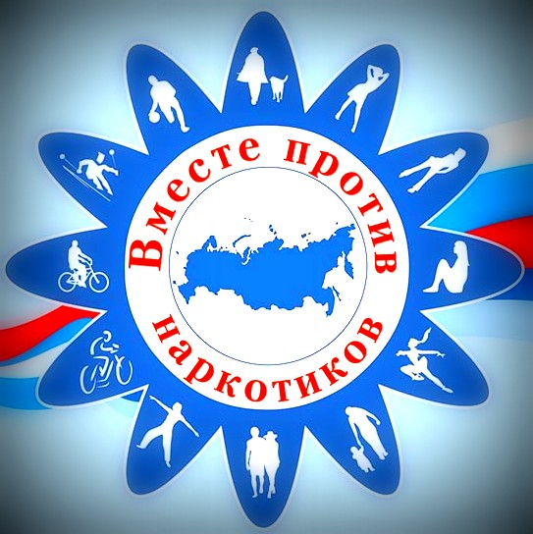
1 МАРТА - МЕЖДУНАРОДНЫЙ ДЕНЬ БОРЬБЫ С НАРКОТИКАМИ

Генеральная Ассамблея ООН в 1987 г. провозгласила этот день Международным днем борьбы с наркоманией и незаконным оборотом наркотиков, определив тем самым всю важность проблемы и проявив свою решимость расширять международное сотрудничество для достижения цели – мирового сообщества, свободного от наркомании.
Сегодня наркомания поразила все страны мира, число употребляющих наркотики превышает 200 млн. человек. В Республике Беларусь ситуация с наркоманией и незаконным оборотом наркотиков продолжает оставаться напряженной, но контролируемой благодаря тесному взаимодействию здравоохранения, правоохранительных органов и гражданского общества. В Республике Беларусь на 1 января 2016 года под наблюдением врачей психиатров-наркологов находится около 14,5 тысяч наркозависимых человек (на 5,7% меньше, чем в 2014 году).
Чрезвычайно настораживающим является факт того, что современные наркотические средства способны сформировать наркотическую зависимость буквально за несколько приемов. Последствия этого заболевания чрезвычайно опасны, так как происходят грубые нарушения функций внутренних органов, нервной системы и деградация личности. Наркоманы подвержены риску заражения и способствуют распространению ВИЧ–инфекции, вирусного гепатита, венерических болезней и других опасных инфекционных заболеваний. Также последние годы было зарегистрировано увеличение числа смертности граждан от передозировок наркотическими средствами (в 2014 году 53 чел., в 2013 году 83 чел.).
Однако реализация комплексных подходов в профилактике потребления наркотических средств и противодействие незаконному обороту наркотических средств, реализуемые в настоящее время, позволили добиться снижения смертности в Республике Беларусь от передозировки наркотическими средствами в 2015 году (умерло 33 чел.).
Среди употребляемых наркотических средств в 57,7% остается опий, каннабис в 16,1%, героин в 2,5%, психостимуляторы в 4.1% случаях и ряд других. В 2014 году каждую неделю в Беларуси появлялся новый незнакомый наркотик.
Наркомания представляет угрозу жизни и здоровью не только для отдельного человека. Она представляет опасность для всего общества. Большинство наркоманов, не работает, поскольку они способны к трудовой деятельности только в начале заболевания и в большинстве случаев, только в состоянии наркотического опьянения.
Помимо того, что наркомания приводит к физической, нравственной и социальной деградации личности, она толкает «потерявших себя» и потерянных людей на преступления. Наркоманию следует рассматривать как бедствие, против которого общество должно воздвигнуть непреодолимый барьер. Проблема распространения наркомании занимает не последнее место и в числе причин высокой смертности, низкой рождаемости и недопустимо низкой средней продолжительности жизни в республике.
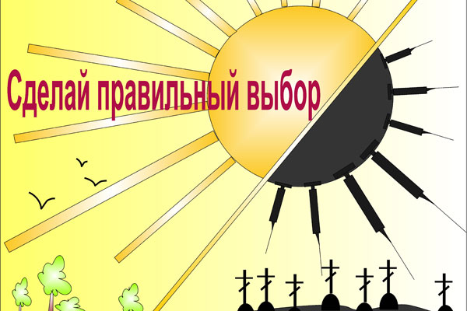
При передозировке нарушается работа основных органов: сердца, головного мозга, почек, легких и печени, развиваются различные осложнения. Нередко пациенты с наркоманией умирают и от сопутствующих заболеваний, таких как гепатит, СПИД, заражения крови.
Республика Беларусь четко определила свою позицию и меры в отношении борьбы с наркопотреблением в полном соответствии с международными рекомендациями. В первую очередь законодательно регламентированное жесткое наказание за хранение и распространение наркотических веществ. Кроме того, обеспечена широкая доступность медицинской помощи лицам, употребляющим наркотики на всех этапах. Низкопороговые программы реализуются аутрич-работниками и через мобильные и стационарные пункты: аутрич-работники восполняют информационные пробелы у наркопотребителей, разъясняя возможности получения медико-психо-социальной помощи, создавая мотивацию на отказ от употребления наркотика, через стационарные и мобильные пункты происходит распространение стерильного материала, обмен игл и шприцев для лиц, имеющих недостаточную мотивацию на отказ от употребления наркотиков. Высококвалифицированная помощь оказывается мультидисциплинарными бригадами. Также развивается внестационарная помощь, призванная обеспечить переход от медицинского к социальному этапу реабилитации (восстановление утраченных профессиональных навыков, обучение новой специальности, интеграция в общество, формирование правильной модели антиаддиктивного поведения). Для наркопотребителей не имеющих достаточную мотивацию на отказ от употребления наркотиков широко применяется программа заместительной терапии метадоном, основной целью которой является предотвращение преждевременной смертности от передозировки, а также предотвращение распространения ВИЧ, гепатита С и т.д.
Специалисты здравоохранения поддерживают позицию необходимости проведения постоянной профилактической работы со всеми группами населения – от группы потребителей наркотиков до членов их семей, однако основной акцент должен быть сделан на группах детей, подростков и молодежи как носителей неокончательно сформировавшихся морально-этических установок, подлежащих укреплению и коррекции.
Крайне важным представляется определение цели и способов проведения профилактической работы. Мировой опыт антиаддиктивных компаний показал, что изменение культуры поведения не может носить директивный характер, поэтому мероприятия должны представлять собой форму «мягкого», вовлеченного управления с обратной связью, призванного гибко реагировать на изменения социокультурной среды. Основной целью должно являться снижение толерантности белорусского общества к употреблению психоактивных веществ за счет формирования защитных механизмов сознания против зависимого и созависимого поведения, распространения установок на здоровый образ жизни, самосозидание, творческое отношение к миру и к себе.
В целях профилактики наркомании целесообразно проводить последовательно действия и мероприятия в школах, ПТУ, высших и средне-специальных учебных заведениях, направленных на постепенное совершенствование общей культуры личности, повышение общеморальных, эстетических, психолого-коммуникативных компетенций, воспитание защитных механизмов против зависимого поведения. Школьные программы должны стать наиболее распространенной формой антинаркотического просвещения. Параллельно необходимы программы для родителей, учителей, а также проведение профилактики на местном территориальном уровне, так как школьное просвещение чаще всего не достигает подростков, которые больше всего в нем нуждается, тех, кто редко посещает школу, или ушел из нее.
В целях раннего выявления употребляющих наркотические средства нужно последовательно внедрять тестирование школьников на употребление наркотических средств в строгом соответствии с законодательством республики.
Только имея четкую и активную позицию общество способно справиться с проблемой наркозависимости.

